**Python语言程序设计**

**实验报告**

**实验题目：设计一个凯撒密码加密和解密程序**

**专 业：人工智能**

**姓 名：赖章宇**

**学 号：22920192203978**

**实验日期**：**3.24**

1. **实验目的**

设计实现针对中文的凯撒密码的加密和解密程序。

1. **设计原理及相应代码**

**（一）设计原理（加密）：**

1. 遍历需要加密的内容，对于每一个中文字，将其转化为对应的unicode,统计其中unicode为奇数的汉字，记为sum。
2. 使用random在范围1~999内生成一个随机数，记为p。
3. 对于每一个中文汉字，将其unicode偏移p（即unicode加上p）后转化回汉字。
4. 令spec=sum+p,将spec+19000,转化为unicode对应的汉字，放在加密文档的开头；将sum+20000转化为unicode对应的汉字，放在加密文档的末尾。

代码：

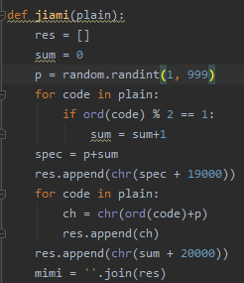

**（二）设计原理（解密）：**

1. 设mimi为加密文字，将mimi的开头汉字对应的unicode值减去19000，得到spec的值。
2. 将mimi末尾的加密汉字对应的unicode值减去20000，得到sum。
3. 将spec减去sum，可得偏移量p
4. 将mimi去除开头结尾汉字进行遍历，将每一个汉字转化为unicode后减去偏移量p后再转化回对应汉字，即可解密。

代码：

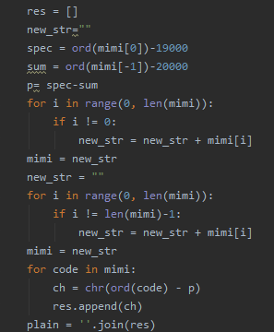

1. **校验**

在解密时，可遍历每一个解密后的汉字，统计其对应unicode的奇偶性，与sum对比，可进行简单的校验，判断是否解密正确。

1. **测试结果展示**

测试样例加密结果：

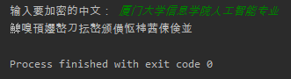

将加密文字复制并在解密程序中执行结果：

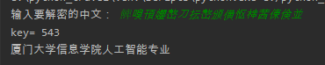，其中key为偏移量。

**四．实验总结**

通过本次实验，我熟悉了理论课中老师传授的许多python的函数，在pycharm中进行了真正的使用，发现了许多细节上的理解不当，并纠正解决。此外，自行设计完成了针对中文的凯撒密码加密解密程序，算是自己做出的第一个加密解密程序，并成功执行，极大程度地增加了我学习的兴趣，坚定了我认真学习python的决心。

**五．完整代码**

加密程序：

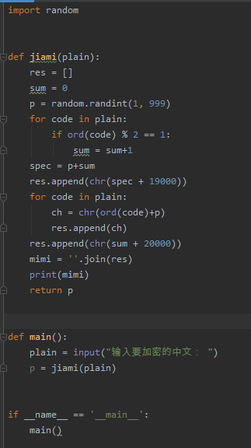

解密程序：

